**APLIKASI PELAPORAN KELUHAN PELANGGAN DI PERUSAHAAN XYZ LAMPUNG**

**BERBASIS *WEBSITE***

**Indri Wahyuni¹, Tri Sandhika Jaya.², Kurniawan Saputra.³**

1mahasiswa jurusan ekonomi dan bisnis, 2 pembimbing 1, 3pembimbing 2

**Abstrak**

*Belum adanya aplikasi pelaporan keluhan pelanggan di perusahaan XYZ Lampung menghambat pelanggan dalam menyampaikan keluhan yang dimiliki ke perusahaan XYZ Lampung. Kekurangan dari belum adanya aplikasi pelaporan pelanggan tidak adanya efisiensi waktu dalam menyampaikan keluhan pelanggan, tidak terdatanya keluhan pelanggan, pekerja tidak dapat mendokumentasikan keluhan yang telah diselesaikan, dan direktur utama tidak dapat memantau keluhan pelanggan. Penyelesaian aplikasi ini dilakukan dengan menggunakan metode Waterfall dan menggunakan pengujian black box testing. Penulisan naskah ini bertujuan untuk membangun aplikasi pelaporan keluhan pelanggan di perusahaan XYZ Lampung berbasis website dengan menggunakan Framework Laravel, JavaScript, jQuery, dan PHP sebagai bahasa pemrogramannya.*

***Kata kunci*** *: Pelaporan keluhan pelanggan, Laravel*, *Waterfall*, *Website*.

1. **PENDAHULUAN**

Perusahaan XYZ Lampung adalah perusahaan yang bergerak di bidang solusi teknologi informasi yang siap melayani berbagai kebutuhan personal maupun bisnis, dan juga melayani jasa pembuatan *website company profile*, portal berita *online*, took *online*, *custom*, *software* bisnis, *software* akunting, jasa SEO, *internet marketing*, *hosting*, dan *domain*.

Pelanggan sangat diutamakan karena perusahaan XYZ Lampung bergerak di bidang pelayanan jasa dan barang. Pelanggan di perusahaan XYZ Lampung memiliki permasalahan yang dialami setelah melakukan pemesanan barang. Permasalahan-permasalahan yang dialami adalah seperti waktu pengerjaan program, *error* yang ada pada program yang sudah dipesan, dan tidak berjalannya salah satu fungsi pada program yang sudah dipesan.

Permasalahan-permasalahan yang dimiliki pelanggan selama ini hanya dapat disampaikan secara langsung. Melalui telepon atau sosial media yang dimiliki oleh pekerja. Kekurangan dari sistem yang sedang berjalan adalah tidak adanya efisiensi waktu dalam menyampaikan keluhan pelanggan, tidak terdatanya keluhan pelanggan, pekerja tidak dapat mendokumentasikan keluhan yang telah diselesaikan, dan direktur utama tidak dapat memantau keluhan pelanggan.

Berdasarkan permasalahan tentang keluhan pelanggan di perusahaan XYZ Lampung diperlukan suatu aplikasi pelaporan keluhan pelanggan di perusahaan XYZ Lampung berbasis *website*.

1. **METODOLOGI PELAKSANAAN**

Metodologi pelaksanaan yang digunakan dalam perancangan aplikasi ini adalah metode *waterfall*. Tahapan-tahapan dari metode *waterfall* adalah sebagai berikut :

1. **Analisis**

Tahap ini dilakukan dengan pengumpulan data. Pengumpulan data dilakukan dengan teknik observasi yaitu pengumpulan data dengan cara pengamatan langsung terhadap tingkah laku karyawan di perusahaan terhadap situasi tertentu. Selain teknik observasi dilakukan juga teknik wawancara tidak terstruktur, yaitu tidak menggunakan pedoman wawancara yang berisi pertanyaan yang diajukan secara spesifik namun hanya memuat poin-poin penting masalah yang ingin digali dari responden.

1. **Desain**

Desain sistem ini bertujuan untuk mendesain sistem baru yang dapat menyelesaikan masalah yang dihadapi. Tahap desain ini difokuskan pada pembuatan *use case diagram*, *class diagram*, *activity diagram*, *sequence diagram*.

1. **Pengodean**

Pada tahap ini desain yang telah dirancang diimplementasikan dengan serangkaian program berupa pengodean dengan menggunakan bahasa pemrograman Laravel, notepad++, dan untuk basis data menggunakan MySQL.

1. **Pengujian**

Pengujian sistem dilakukan untuk menjamin bahwa syarat dan spesifikasi sistem yang dibutuhkan telah terpenuhi. Pada tahap ini pengujian sistem dilakukan dengan menggunakan metode *black box testing*, yaitu cara pengujian yang hanya dilakukan dengan menjalankan atau mengeksekusi unit atau modul. Kemudian diamati apakah hasil dari unit sudah sesuai dengan proses yang diinginkan.

1. **Pendukung**

Tahap pendukung dilakukan pengoperasian sistem dan melakukan perbaikan-perbaikan kecil atau *error* yang tidak ditemukan pada tahap pembuatan. Dalam tahap ini juga dilakukan pengembangan sistem seperti penambahan fungsi baru. Tindakan perawatan sistem dilakukan agar sistem sistem berjalan seperti yang diinginkan.

1. **HASIL DAN PEMBAHASAN**
   1. **Analisis**
2. Analisis sistem yang sedang berjalan

Tahap analisis sistem yang sedang berjalan digunakan untuk mengetahui bagaimana sistem yang sedang digunakan saat ini. Analisis sistem yang sedang berjalan digambarkan dengan menggunakan *activity diagram* dan disajikan pada Gambar 1.

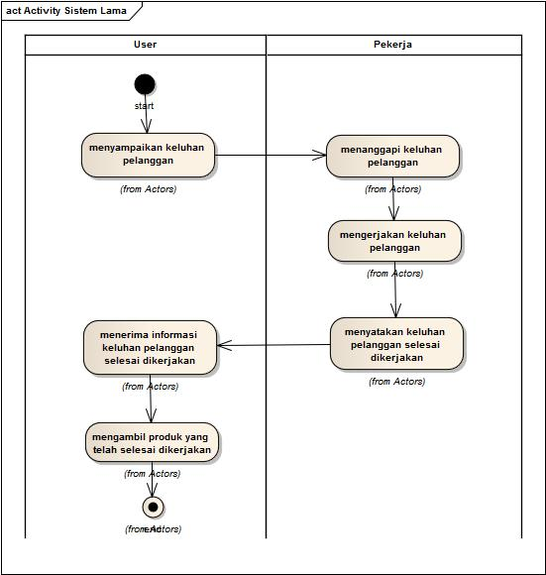

### Gambar 1. *Activity diagram* sistem yang sedang berjalan

1. Analisis sistem yang diususlkan

Tahap analisis sistem yang diususlkan menggambarkan proses berjalannya sistem pelaporan keluhan pelanggan di perusahaan XYZ Lampung yang diusulkan untuk mengatasi permasalahan sistem pelaporan keluhan pelanggan di perusahaan XYZ Lampung yang terjadi. Analisis sistem yang diusulkan digambarkan dengan *use case diagram*. *Use case diagram* disajikan pada Gambar 2.

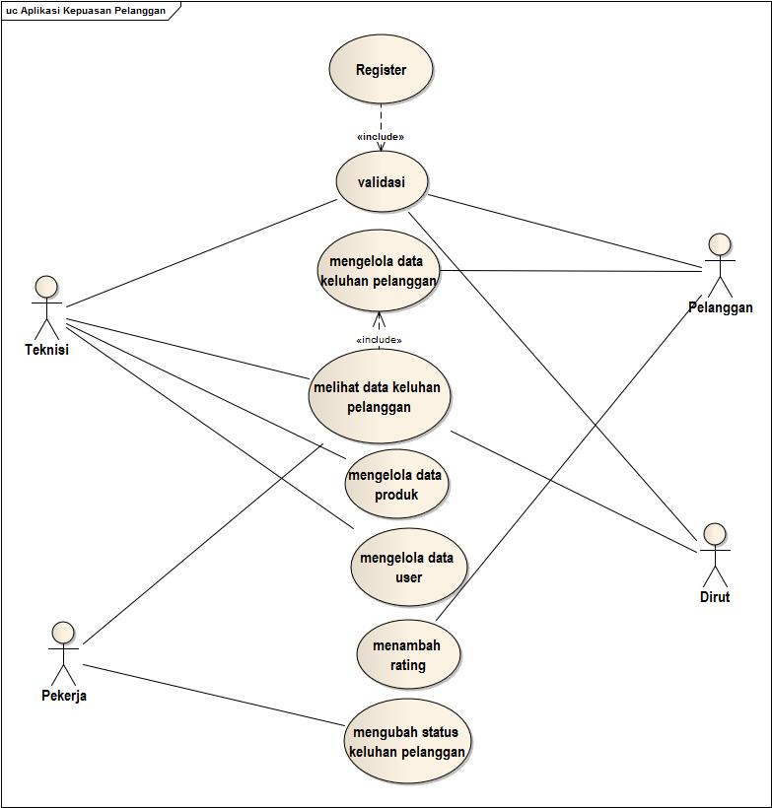

Gambar 2. *Use case diagram* sistem yang diusulkan

1. Analisis kebutuhan sistem fungsional

Analisis kebutuhan sistem fungsional merupakan analisis mengenai bagian-bagian yang terlibat langsung pada sistem yakni kebutuhan yang harus disediakan dan aktivitas yang dapat dilakukan serta fasilitas yang diberikan oleh perusahaan XYZ. *User* di dalam alikasi pelaporan keluhan ini terdiri dari empat *level* yaitu teknisi, pekerja, pelanggan dan dirut. Berikut adalah uraian kebutuhan fungsional dari aplikasi pelaporan keluhan pelanggan di perusahaan XYZ Lampung :

1. *Level* teknisi
2. *Level* pekerja
3. *Level* pelanggan
4. *Level* dirut

**b. Desain**

1. Desain Sistem

Desain sistem yang dilakukan dengan konsep aplikasi sesuai dengan apa yang diinginkan. Desain meliputi desain *class diagram*, ERD, *database*, dan tampilan.

1. Desain *class diagram*

Desain *class diagram* menggambarkan hubungan antar entitas yang ada pada desain sistem. Penggambaran desain *class diagram* aplikasi pelaporan keluhan pelanggan di perusahaan XYZ Lampung disajikan pada Gambar 3.

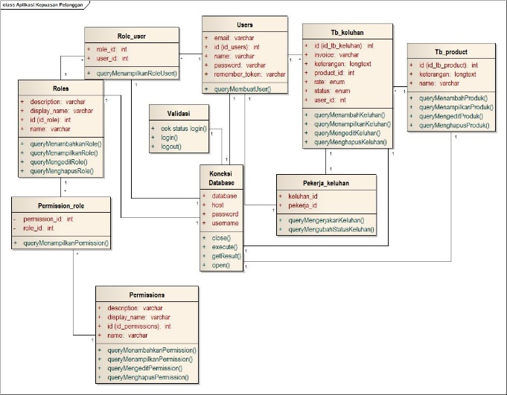

Gambar 3. Desain *class diagram*

1. Desain *Entity Relationship Diagram* (ERD)

Desain *database* dilakukan dengan menyesuaikan *Entity Relationship Diagram* (ERD) yang disajikan pada Gambar 4.

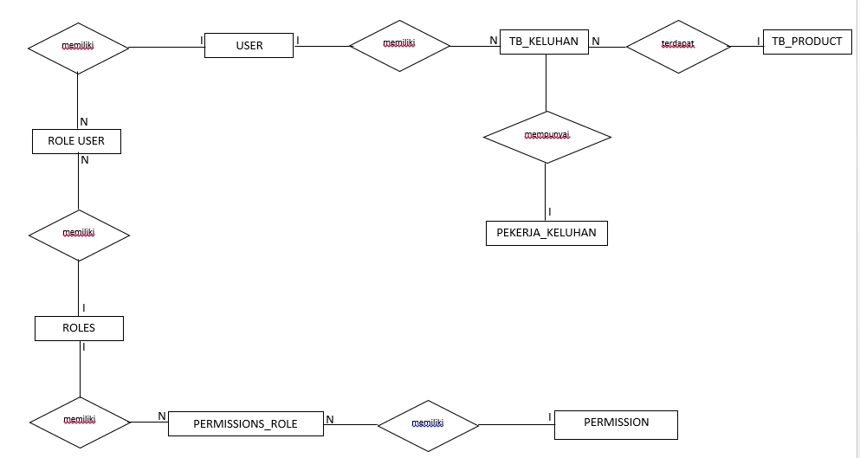

Gambar 4.

2 Desain Tampilan Aplikasi

Desain tampilan aplikasi berdasarkan empat level yakni teknisi, pekerja, pelanggan dan dirut. Pada menu teknisi (*admin*) tampilan didesain untuk melihat data keluhan pelanggan, mengelola data produk, melihat dam mengubah data pelanggan. Di menu pekerja didesain untuk melihat data dan mengubah status keluhan pelanggan. Di menu pelanggan didesain untuk mengelola data keluhan pelanggan dan menambah *rating*. Sedangkan di menu dirut didesain untuk melihat data keluhan pelanggan.

1. **Pengodean**

Penerapan dilakukan dengan cara pengodean sehingga desain *database* dan desain *interface* berdasarkan sistem yang telah dibuat. *Interface* dibedakan menjadi 4 yaitu teknisi (*admin*), pekerja, pelanggan, dan dirut.

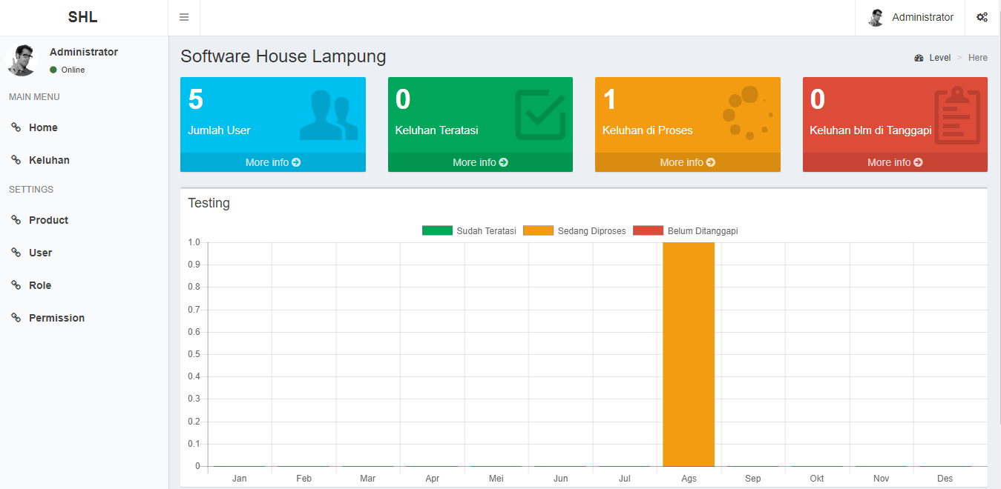

Gambar 5. Tampilan menu teknisi (*admin*)

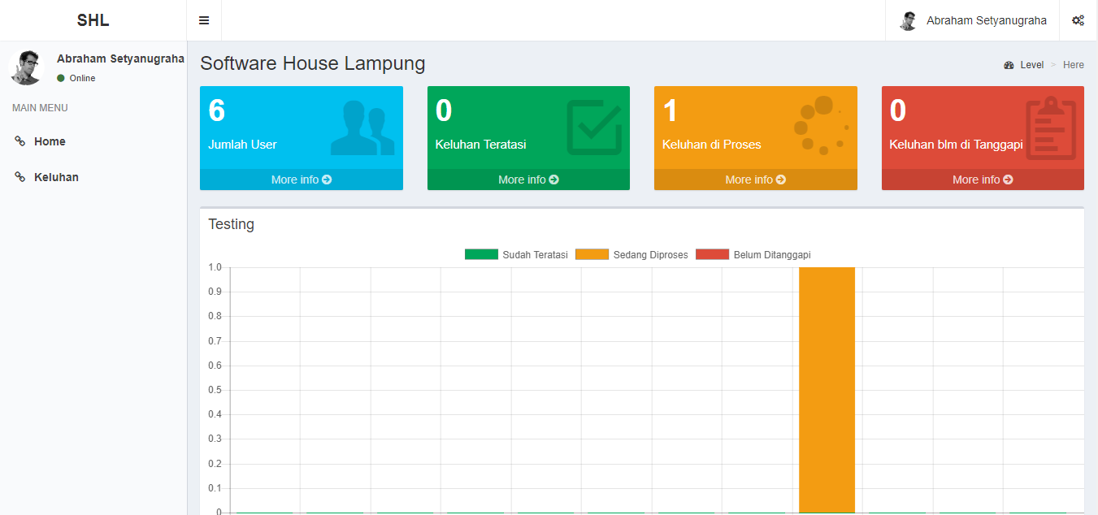

Gambar 6. Tampilan menu pelanggan, pekerja da dirut

1. **Pengujian**

Tahap pengujian menggunakan *black box testing* untuk menjalankan unit atau modul dan mengamati apakah terjadi kesalahan atau sudah sesuai dengan kebutuhan sistem yang telah dibuat. Hal-hal yang diuji dalam aplikasi pelaporan keluhan pelanggan ini adalah kesalahan pada tampilan, dan kesalahan basis data.

1. **Pendukung**

Tahap pendukung sistem atau pemeliharaan ini belum dapat dilakukan karena aplikasi pelaporan keluhan pelanggan di perusahaan XYZ Lampung ini belum dijalankan.

**KESIMPULAN**

Kegiatan pembuatan aplikasi pelaporan keluhan pelanggan dihasilkan sebuah aplikasi berbasis *website* yang memiliki manfaat memantau keluhan pelanggan, mendokumentasikan keluhan yang telah diselesaikan, dan memudahkan pelanggan dalam menyampaikan keluhan pelanggan di perusahaan XYZ Lampung. Pengembangan aplikasi yang perlu dilakukan adalah dengan menambah fitur notifikasi untuk mengetahui keluhan pelanggan yang baru dan semakin mengefisiensikan waktu pekerja dalam menanggapi keluhan pelanggan.

**REFERENSI**

Aminudin. (2015). *Cara Efektif Belajar Framework Laravel.* Yogyakarta: Lokomedia.

Anisya. (2013, Agustus). Aplikasi Sistem Database Rumah Sakit Terpusat. *Jurnal Momentum, 15*, 10.

Bahra, A. (2013). *Analisis dan Desain Sistem Informasi.* Yogyakarta: Graha Ilmu.

Fathansyah. (2012). *BASIS DATA.* Bandung: Informatika Bandung.

Greenberg, P. (2010). *Customer Relationship Management as the Speed of Light.* Fourth Edition McGraw-Hill.

Gullick, L. M. (2011, Maret 27). *Papers on thr Science of Administration.* Institute of Public Administration. Retrieved from kbbi.kemendikbud.go.id.

Handayani, H. (2012). XAMPP. *XAMPP*, 4. Retrieved from imulti.org.

Haviluddin. (2011). Memahami Penggunaan UML (Unified Modelling Language). *Jurnal Informatika Mulawarman, 6*, 15.

Hendrayudi. (2009). *VB 2008 untuk Berbagai Keperluan Programming.* Jakarta: PT. Elex Media Komputindo.

Hidayat, A., & Surarso, B. (2012, Maret 10). Penerapan Arsitektur Model View Controller (MVC) . *Seminar Nasional Teknologi Informasi dan Komunikasi 2012 (SENTIKA 2012)*, 8.

Hutahaean , J. (2014). *Konsep Sistem Informasi.* Yogyakarta: CV BUDI UTAMA.

Hutahaean, J. (2014). *Konsep Sistem Informasi.* Yogyakarta: CV Budi Utama.

Indrajani. (2014). *Pengantar Sistem Basis Data Case Study All In One.* Jakarta: PT Elex Media Komputindo.

Indrajani. (2015). *Database Design.* Jakarta: PT. Elex Media Komputindo.

Indriyanti, A. D., & Pratama, R. (2015). Perancangan dan Pembuatan Forum Makanan Berbasis Web. *Jurnal Manajemen Informatika*, 6.

Koespradono, Suraya, & K, Y. R. (2013). Sistem Informasi Pengolahan Data. *Jurnal SCRIPT, 1*, 9.

Lubis, A. (2016). *Basis Data Dasar.* Yogyakarta: CV. Budi Utama.

Masruri, M. H. (2015). *Membangun SMS Gateway dengan Gammu dan Kalkun.* Jakarta: PT. Elex Media Komputindo.

Mauluddin, A. (2011, November). Aplikasi Web Browser Menggunakan Metide URL. *Jurnal Infromasi, 4*, 12.

Neyfa, B. C. (2016). Perancangan Aplikasi E-Canteen Berbasis Adroid Dengan Menggunakan Metode Object Oriented Analisys dan Design ( OOAD ). *Jurnal Aplikasi*, 10.

Prayitno, I. (2010). *Kupas Tuntas Malware.* Jakarta: PT. Elex Media Komputindo.

Pressman, R. S. (2010). *Rekayasa Perangkat Lunak - Buku Satu, Pendekatan Praktisi (Edisi 7).* Yogyakarta: Penerbit ANDI.

Prihastono, E. (2012). Pengukuran Kepuasan Konsumen Pada Kualitas. *Jurnal Web*, 11.

Rahman, S. (2013). *Cara Gampang Bikin CMS Tanpa Ngoding.* Jakarta: Mediakita.

Riska, Harihanto, & Nurmanina, A. (2013). Studi Tentang Penggunaan Internet Oleh Pelajar. *eJournal Sosiatri-Sosiologi, 1*, 13.

Rosa, & Shalahuddin, M. (2014). *Rekayasa Perangkat Lunak Terstruktur dan Berorientasi Objek.* Bandung: Informatika Bandung.

Rosmala, D., Ichwan, M., & Gandalisha, M. I. (2011, Mei). Komparasi Framework MVC (Code Igniter dan CakePHP). *Jurnal Informatika, 2*, 9.

Rozi, Z. A. (2015). *Bootstratp Design Framework.* Jakarta: PT. Elex Media Komputindo.

Silitonga, J., & dkk. (2012). Pendaftaran Mahasiswa Baru Berbasis Mobile. *Jurnal PHPMyAdmin*, 3.

Sulistyawan, Rubianto, & Rahmad, S. (2008). *Modifikasi Blog Multiply dengan CSS.* Jakarta: PT. Elex Media Komputindo.

Supardi, Y. (2015). *Buku Kuliah Web Programming 1.* Jakarta: @Dotakom Lintas Buana.

Tarmuji, A., & Hastiany. (2013). Pembuatan Enterprise Architecture Dengan Menggunakan Kerangka Kerja . *Jurnal Informatika, 7*, 11.

Tjiptono, F. (2008). *Service Management (mewujudkan layanan prima).* Yogyakarta: Andi Offset.

Wibowo, K. (2015, Desember). Analisa Konsep Object Oriented Programming Pada Bahasa Pemrograman PHP. *JURNAL KHATULISTIWA INFORMATIKA, 3*, 1.

Winarno, E., Zaki, A., & Community, S. (2014). *24 Jam Belajar PHP.* Jakarta: PT. Elex Media Komputindo.

Yanto, R. (2016). *Manajasis Basis Data Menggunakan MySQL.* Yogyakarta: CV. Budi Utama.

Yuhefizar. (2013). *Cara Mudah dan Murah Membangun dan Mengelola Website.* Yogyakarta: Graha Ilmu.